**Pourquoi la BCE augmente-t-elle ses taux ?**

La Banque centrale européenne a relevé une nouvelle fois en février ses taux d’intérêt. Une politique visant à modérer l’inflation qui sévit en Europe depuis plus d’un an.

Par [Dorian Jullien](/signataires/dorian-jullien/). Publié le 13/02/2024

Pour la cinquième fois en moins d’un an, la Banque centrale européenne (BCE) a relevé, le 2 février, ses trois taux directeurs. Une décision de politique monétaire censée permettre de maîtriser l’inflation, dans un contexte de forte hausse des prix.

**Qu’est-ce qu’un taux directeur ?**

Pour maintenir la stabilité des prix dans la zone euro, composée de vingt pays, la BCE dispose de plusieurs leviers, dont les taux d’intérêt. L’institution détermine trois taux « directeurs », baptisés ainsi parce qu’ils orientent l’économie.

* Le taux de refinancement : il s’agit du taux principal, utilisé pour les prêts de la BCE aux banques qui ont un besoin de liquidités dans la semaine. Un taux de 1 % signifie que les banques qui empruntent 100 euros à la BCE devront lui rembourser 101 euros. Si ce taux est important, c’est qu’il tend à se répercuter ensuite sur les taux d’intérêt que fixent les banques auprès de leurs clients – pour les prêts immobiliers, par exemple.
* Le taux de prêt marginal : ce taux, appliqué quand une banque a besoin de liquidités, repose sur le même principe que le taux de refinancement. Seulement, il s’agit de prêts quotidiens, à rembourser dans les vingt-quatre heures.
* Le taux de rémunération des dépôts : ce sont les intérêts dus par les banques centrales nationales, par exemple la Banque de France, aux banques commerciales qui leur confient de l’argent. Plus le taux de rémunération des dépôts est élevé, plus les banques commerciales sont incitées à ne pas prêter à leur client et à faire « dormir » leur argent.

**Pourquoi augmenter les taux ?**

La BCE augmente ses taux lorsqu’elle constate que l’inflation est trop importante : en renchérissant le loyer de l’argent, elle vise à décourager les emprunts, la circulation d’argent, la consommation et donc, in fine, à enrayer la spirale d’augmentation des prix. Les statuts de l’institution prévoient en effet qu’elle s’efforce par tous les moyens de maintenir le taux d’inflation à 2 % par an.

Or, du fait de la reprise qui a suivi la crise sanitaire, du grippage des chaînes logistiques mondiales et de la guerre en Ukraine, les prix ont fortement grimpé ces derniers mois. Dans la zone euro, la hausse s’élève à 8,5 % sur un an en janvier, [selon l’organisme statistique Eurostat](https://ec.europa.eu/eurostat/documents/2995521/15893627/2-01022023-AP-FR.pdf/00f9de64-5234-a62d-7eac-f7e97ab1949d). Elle atteint même les 16 % pour [l’alimentation](https://ec.europa.eu/eurostat/databrowser/view/teicp010/default/table?lang=en), [le logement](https://ec.europa.eu/eurostat/databrowser/view/teicp040/default/table?lang=en) et jusqu’à 25 % pour [l’énergie](https://ec.europa.eu/eurostat/databrowser/view/TEICP250/default/table?lang=en&category=shorties.teieuro_cp.teieuro_cp_).

C’est donc [*« pour maintenir la stabilité des prix »*](https://www.ecb.europa.eu/ecb/pdf/orga/escbstatutes_fr.pdf) que la BCE a augmenté plusieurs fois ses taux au cours des derniers mois, comme [l’a rappelé récemment sa présidente, Christine Lagarde](https://youtu.be/NHCLe3IEiXc?t=689). Le taux de refinancement est ainsi passé de 0 % à 3 % entre juillet et février, s’approchant pour la première fois des niveaux d’avant la crise financière de 2007-2008. Ce qui contraste avec la politique accommodante menée au cours de la décennie écoulée, où les taux sont longtemps restés proches de zéro.

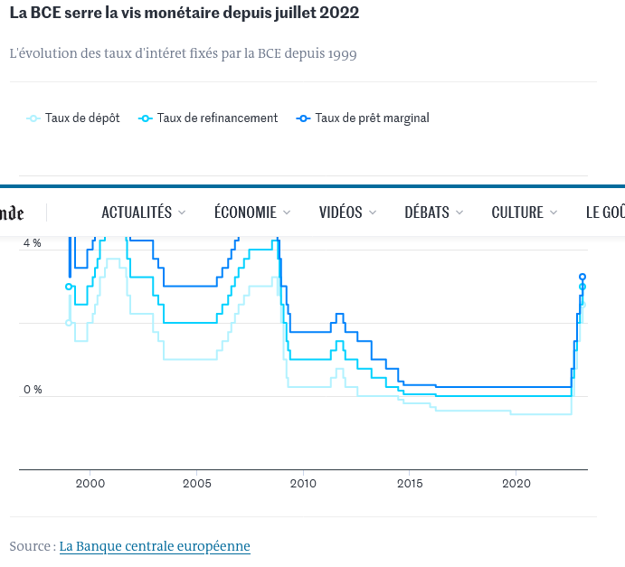

Et ce n’est probablement pas fini. Le Conseil des gouverneurs de la BCE a déjà prévenu qu’il comptait augmenter de nouveau ses taux d’intérêt de 0,5 point le 16 mars. Dans son communiqué, la BCE a réaffirmé sa volonté d’*« augmenter sensiblement les taux d’intérêt »* pour assurer un retour au taux d’inflation à 2 % [d’ici au troisième trimestre 2025](https://www.ecb.europa.eu/pub/pdf/annex/ecb.projections202212_eurosystemstaff_annex.en.xlsx).

La BCE n’est pas isolée dans cette politique de relèvement des taux. La Fed, la banque centrale américaine, a aussi relevé en février son principal taux directeur pour [la huitième fois](https://www.federalreserve.gov/monetarypolicy/openmarket.htm) en un an (+ 4,5 points sur cette période). La Banque d’Angleterre en est, quant à elle, à [sa neuvième hausse](https://www.bankofengland.co.uk/-/media/boe/files/monetary-policy/baserate.xls?la=en&hash=EEB8729ABFFF4B947B85C328340AE5155A99AD0F) en un an (+ 3,5 points), ce qui constitue outre-Manche le redressement monétaire le plus sévère depuis les années 1980.

**Augmenter les taux ne fait pas l’unanimité**

Au sein de la zone euro, certains s’agacent des relèvements des taux directeurs. *« Je suis inquiet de voir beaucoup d’experts et certains acteurs de la politique monétaire européenne nous expliquer qu’il faudrait briser la demande européenne pour mieux contenir l’inflation. Il faut faire très attention »*, s’était alarmé le président Emmanuel Macron [auprès des *Echos*](https://www.lesechos.fr/politique-societe/emmanuel-macron-president/exclusif-emmanuel-macron-il-faut-une-politique-massive-pour-reindustrialiser-leurope-1870009)en octobre. En effet, en coupant le robinet de l’argent, la BCE prend le risque de casser la croissance.

Du côté des Etats, ce sont les plus endettés qui sont inquiets. En Italie, le ministre de la défense, Guido Crosetto, [considère](https://www.repubblica.it/economia/2023/01/04/news/rialzo_tassi_mutui_bce_crosetto-381976064/) que *« certaines décisions ont des effets négatifs car elles amplifient la crise »*. Rome est endetté à hauteur de [150 % de son produit intérieur brut (PIB](https://www.imf.org/external/datamapper/GG_DEBT_GDP@GDD/SWE/ITA)) en 2021, et voit d’un mauvais œil la volonté de la BCE de renchérir les emprunts.

Pour les ménages, la conséquence est la même : des taux d’intérêt élevés rendent les emprunts dissuasifs. Sur le marché de l’immobilier, [l’Observatoire Crédit Logement/CSA](https://www.lobservatoirecreditlogement.fr/uploads/obs_publications/589701704-TDB_L_Observatoire_Credit_Logement_CSA_janvier2023.pdf) annonce que pour la treizième fois consécutive, le taux moyen des crédits à taux fixe du secteur concurrentiel a augmenté (2,59 % en janvier, contre 1,06 % en décembre 2021). Le nombre de prêts accordés a baissé de 32 % entre janvier 2022 et janvier 2023, selon l’Observatoire.

Se pose aussi la question de l’efficacité d’une augmentation des taux sur la maîtrise de l’inflation, que la science économique peine à évaluer. *« Il est impossible d’isoler intrinsèquement une variable et d’en regarder les effets »*, explique Gabriel Colletis, professeur de sciences économiques à l’université Toulouse-I-Capitole.

En outre, la poursuite de la hausse des prix devrait largement dépendre de l’évolution de la guerre en Ukraine, qui *« continue de représenter un risque important pour l’économie et pourrait augmenter les coûts de l’énergie et des denrées alimentaires »*, selon la BCE.